SIGET
Sistema Integral de Gestión de Equipos y Soporte Tecnológico
Documento de Diseño y Arquitectura Preliminar
Capstone
Nombre del Proyecto: SIGET
Autores: Joaquín Riquelme, Diego Alcaino, Ignacio Troncoso
Docente Supervisor: Julio Tapia
Fecha: 14/09/2026
Carrera: Ingeniería en Informática
Sede: Puente Alto

Indice
1. Portada y Control del Documento 3
2. Visión del Producto (Product Vision) 4
2.1 Comprensión del problema 4
2.2 Justificación del modelo integrado: Service Desk + Gestión de Activos y Asignaciones 5
2.3 Declaración formal de visión del producto 6
2.4 Propuesta de valor diferenciadora 6
2.5 Delimitación del MVP 6
3. Drivers de calidad de la arquitectura 7
4. Arquitectura de Software y Decisiones Técnicas 7
4.1 Patrón arquitectónico 7
4.2 Justificación del stack tecnológico 8
4.3 Ecosistema de APIs 10
4.4 Modelo de seguridad arquitectónica 11
4.5 Diagrama de Componentes / Arquitectura General 12
5. Modelado del Sistema (UML) 13
5.1 Casos de Uso — Acceso e Identidad 13
5.2 Casos de Uso — Activos e Identificación 14
5.3 Casos de Uso — Asignaciones y Devoluciones 15
5.4 Casos de Uso — Mesa de Ayuda y Notificaciones 16
5.5 Casos de Uso — Taller e Inventario de Repuestos 17
5.6 Casos de Uso — Auditoría y Reportería 18
5.7 Diagrama de Secuencia — Gestión técnica de falla y transición de estado del activo 19
6. Modelo de Datos Relacional (PostgreSQL) 21
6.1 Estrategia de normalización 21
6.2 Estructura modular del modelo (34 tablas) 21
6.3 Resumen del modelo y referencia al diccionario de datos 22
6.4 Reglas de integridad, estados y lógica transaccional 23
6.5 Diagramas Entidad-Relación Modulares 25
7. Criterios de transición hacia construcción 32
Anexo A. Matriz RBAC preliminar 32
Anexo B. Contratos REST preliminares 34
Anexo C. Índice de diagramas y códigos fuente 35

1. Portada y Control del Documento
Este documento consolida la definición preliminar de diseño y arquitectura para SIGET. Su propósito es establecer una base técnica consistente para el modelamiento, construcción, integración y validación de la solución dual compuesta por plataforma Web, aplicación de Escritorio, backend RESTful, base de datos PostgreSQL y servicios externos.
Campo | Detalle
Nombre del proyecto | SIGET - Sistema Integral de Gestión de Equipos y Soporte Tecnológico
Tipo de documento | Documento de Diseño y Arquitectura Preliminar
Fase | Fase 1 - Definición Proyecto APT
Organización académica | Duoc UC - Escuela de Informática y Telecomunicaciones
Sección | 704D
Cliente objetivo | Organización cliente simulada mediana o grande, con infraestructura TI distribuida en Chile.
Fecha de inicio del proyecto | 13/08/2026
Fecha de término del proyecto | 10/12/2026
Docente supervisor | Julio Tapia
Patrocinador principal | Gerente General / Gerente de TI de la organización cliente

Rol en el documento | Nombre | Responsabilidad principal
Product Owner / Arquitecto de Software | Joaquín Riquelme | Definición y priorización del producto, decisiones de arquitectura, coordinación del backend y modelo de datos, y coherencia funcional/técnica de la solución.
Scrum Master / Responsable de QA y Documentación | Diego Alcaino | Facilitación de Scrum, seguimiento metodológico, gestión de impedimentos, aseguramiento de calidad, documentación y apoyo en diseño UX/UI.
Desarrollador / Responsable Web, Desktop y Docker | Ignacio Troncoso | Desarrollo de componentes Web y de Escritorio, integración técnica y apoyo en configuración y despliegue mediante Docker.
Docente Supervisor | Julio Tapia | Supervisión académica, orientación técnica y validación de evidencias de Fase 1.

Versión | Fecha | Descripción del cambio | Responsable
1.0 | 07/09/2026 | Emisión inicial del Documento de Diseño y Arquitectura Preliminar para SIGET, alineado a documentos oficiales de Fase 1, Acta de Constitución y Épicas/Historias de Usuario. | Ignacio Troncoso
1.01 | 08/09/2026 | Modificado figura 5 y 6. | Ignacio Troncoso
1.02 | 08/09/2026 | Actualización a modelo relacional completo de 34 tablas normalizadas y 7 diagramas ER modulares. | Ignacio Troncoso
1.03 | 14/09/2026 | Normalización final de arquitectura, UML y modelo ER | Ignacio Troncoso

Documento oficial base | Uso dentro del presente entregable
Documento 1.5 - Guía Estudiante Fase 1 Definición Proyecto APT | Base de descripción, áreas de desempeño, competencias, justificación, evidencias esperadas, arquitectura preliminar, seguridad y modelo de datos.
Acta de Constitución del Proyecto SIGET | Base de propósito, entregables, MVP, objetivos, restricciones, riesgos, hitos, presupuesto y stakeholders.
Documento de Épicas e Historias de Usuario SIGET | Base de épicas priorizadas, módulos funcionales, roles operativos y criterios de comportamiento esperados por módulo.

2. Visión del Producto (Product Vision)

2.1 Comprensión del problema
SIGET aborda una problemática recurrente en organizaciones que dependen de equipamiento tecnológico distribuido: la separación operativa entre la administración física de activos TI y la gestión técnica de incidentes, solicitudes de soporte, diagnósticos, reparaciones y devoluciones. En escenarios gestionados mediante planillas, registros aislados o canales informales, la disponibilidad real de un activo puede quedar desalineada respecto de su condición técnica, provocando asignaciones indebidas, pérdida de trazabilidad, retrasos de soporte y baja visibilidad del ciclo de vida del equipamiento.
La solución se concibe como una plataforma integrada que vincula el inventario tecnológico con el modelo de Service Desk. El estado técnico del activo se controla mediante transiciones explícitas. La creación de un ticket por sí sola no modifica automáticamente el estado físico del activo. Cuando el Técnico de soporte determina que un equipo requiere evaluación técnica, el activo pasa a estado ‘En revisión’. Si corresponde abrir una orden de trabajo, esta inicia en estado ‘En Diagnóstico’ mientras el activo permanece ‘En revisión’. Cuando el diagnóstico determina que corresponde una intervención técnica y comienza la reparación, la orden de trabajo pasa a ‘En Reparación’ y el activo a ‘En reparación’, impidiendo nuevas asignaciones hasta que una transición técnica válida permita devolverlo a ‘Disponible’ o determinar su baja. Con ello, SIGET integra la gestión de asignaciones con el soporte técnico en un flujo transaccional unificado, trazable y auditable.

2.2 Justificación del modelo integrado: Service Desk + Gestión de Activos y Asignaciones
Dimensión | Situación fragmentada | Modelo integrado SIGET
Disponibilidad de equipos | La disponibilidad se registra de manera manual o parcial, sin sincronización con fallas o mantenimientos. | La disponibilidad queda vinculada al estado técnico del activo y se actualiza mediante las transiciones controladas de asignación, devolución, revisión técnica y reparación.
Atención de soporte | Los incidentes pueden ingresar por canales desordenados, dificultando el seguimiento y priorización. | El portal Service Desk centraliza tickets, seguimiento de estado y derivación hacia técnicos de soporte.
Taller y reparación | La reparación puede quedar desconectada del inventario, provocando asignaciones no controladas. | La evaluación técnica mantiene el activo en estado ‘En revisión’. La orden de trabajo se inicia en ‘En Diagnóstico’ y, cuando comienza una intervención de reparación, la orden pasa a ‘En Reparación’ y el activo a ‘En reparación’, impidiendo nuevas asignaciones hasta una transición técnica válida.
Auditoría y trazabilidad | La evidencia queda dispersa en planillas, correos o registros informales. | La plataforma registra eventos, cambios de estado, responsables, asignaciones, devoluciones, tickets y diagnósticos en PostgreSQL.
Gobierno operativo | La jefatura o administración TI obtiene indicadores incompletos sobre uso, fallas y disponibilidad. | La arquitectura prepara la base para reportes, KPIs, SLA y auditoría de gestión como incrementos posteriores.

2.3 Declaración formal de visión del producto
Para organizaciones medianas o grandes con infraestructura TI distribuida en Chile que requieren centralizar la administración de activos tecnológicos y gestionar procesos de soporte mediante Service Desk, SIGET es una solución informática dual compuesta por una plataforma Web de autoservicio para Usuarios solicitantes y una aplicación de Escritorio para Técnicos de soporte y Administradores del sistema, ambas integradas con un backend central y una base de datos PostgreSQL. SIGET permite consultar activos, registrar y gestionar solicitudes de asignación, realizar entregas y devoluciones, registrar y atender tickets, gestionar órdenes de trabajo, diagnósticos, reparaciones y repuestos, y mantener trazabilidad del ciclo de vida del equipamiento. A diferencia de planillas o herramientas desconectadas, la solución integra gestión de activos y soporte técnico mediante estados y reglas de negocio consistentes.

2.4 Propuesta de valor diferenciadora
- Unificación de inventario, asignaciones y Service Desk en un único modelo transaccional.
- Sincronización controlada entre estado técnico y disponibilidad del activo, evitando asignaciones indebidas.
- Arquitectura dual: plataforma Web para Usuarios solicitantes y aplicación de Escritorio para Técnicos de soporte y Administradores del sistema, ambas sobre un backend común.
- Modelo relacional PostgreSQL compuesto actualmente por 34 tablas normalizadas y orientadas a preservar integridad referencial y trazabilidad.
- Ecosistema de integración compuesto por 2 APIs RESTful propias y 3 APIs externas: correo transaccional, generación de códigos QR y autenticación externa.
- Portabilidad y reproducibilidad mediante Docker y Docker Compose.
- Seguridad basada en autenticación externa, autorización RBAC con 3 roles oficiales y controles orientados a mitigar riesgos OWASP Top 10.

2.5 Delimitación del MVP
Ámbito | MVP | Incrementos posteriores
Autenticación y roles | Autenticación centralizada y control RBAC para Usuario solicitante, Técnico de soporte y Administrador del sistema. | Endurecimiento progresivo de controles de seguridad, auditoría de accesos y ampliación de pruebas de autorización.
Catálogo de activos | Catálogo Web de activos tecnológicos con visualización de disponibilidad en tiempo real. | Trazabilidad avanzada, reportería e indicadores de uso y disponibilidad.
Asignaciones | Consulta de catálogo, solicitud de asignación por tipo o categoría, aprobación/rechazo administrativo y flujo base de entrega, asignación y devolución. | Optimización de entrega y devolución mediante lectores de código de barra o QR y controles operativos adicionales.
Service Desk | Portal Web para levantamiento de tickets de incidentes y seguimiento de estado. | Consolidación de taller, órdenes de trabajo, diagnóstico profundo y coordinación de tiempos de entrega.
Base de datos | Modelo objetivo relacional de 34 tablas normalizadas en PostgreSQL, definido durante Fase 1 para soportar el alcance completo de SIGET. | Evolución incremental sobre el mismo modelo: optimización de consultas, reportería avanzada, indicadores operativos y automatizaciones de mantenimiento.
Escritorio PySide6 | Diseño preliminar de consola técnica y primeros flujos según planificación. | Capacidades de consola de taller, consumo de piezas, integración QR y módulos avanzados de mantenimiento.

3. Drivers de calidad de la arquitectura
La arquitectura de SIGET considera como drivers de calidad los requisitos no funcionales definidos en el documento ERS_No_Funcional_SIGET.xlsm, el cual constituye la fuente oficial y única para su identificación, descripción, criticidad y criterios de aceptación.
Las decisiones arquitectónicas descritas en este documento consideran especialmente los atributos relacionados con seguridad y control de acceso, autenticación externa, rendimiento, disponibilidad operacional y recuperación, integridad de datos, interoperabilidad, portabilidad mediante Docker, mantenibilidad, escalabilidad y compatibilidad con dispositivos USB HID.
La trazabilidad específica entre estos atributos y sus respectivos identificadores RNF01–RNF22 se mantiene en el ERS vigente, evitando duplicar su especificación dentro del presente documento de arquitectura.

4. Arquitectura de Software y Decisiones Técnicas

4.1 Patrón arquitectónico
SIGET adopta una arquitectura desacoplada orientada a servicios, bajo un patrón cliente-servidor dual sobre APIs RESTful. La decisión responde a la necesidad de soportar dos superficies de interacción diferenciadas: una plataforma Web de autoservicio orientada al Usuario solicitante y una aplicación de Escritorio técnica orientada al Técnico de soporte y al Administrador del sistema. Ambas superficies consumen servicios centralizados que encapsulan reglas de negocio y persistencia en PostgreSQL.
La arquitectura separa responsabilidades en tres capas principales: presentación, servicios/aplicación y persistencia.
La capa de presentación se materializa en Django/HTML5/CSS3/JavaScript para el portal Web y PySide6 para el cliente de Escritorio.
La capa de servicios se implementa en Django REST Framework, exponiendo las APIs propias de Gestión de Activos y Asignaciones y Service Desk y Taller/Reparaciones.
La capa de persistencia utiliza PostgreSQL mediante un modelo relacional normalizado y restricciones de integridad.
La infraestructura se empaqueta mediante Docker y Docker Compose para asegurar reproducibilidad del backend y la base de datos.
Principio arquitectónico | Aplicación en SIGET
Separación de responsabilidades | El cliente Web y el cliente de Escritorio no acceden directamente a PostgreSQL; consumen APIs RESTful que controlan reglas de negocio, autorización y validaciones.
Desacoplamiento de canales | La experiencia del Usuario solicitante y la operación técnica/administrativa evolucionan de forma independiente sobre contratos REST comunes.
Centralización transaccional | Los cambios de estado de activos, solicitudes de asignación, asignaciones, devoluciones, tickets y órdenes de trabajo se gestionan desde el backend y persisten en PostgreSQL.
Portabilidad | La ejecución del backend y la base de datos se estandariza con Docker Compose.
Seguridad transversal | La integración con el proveedor externo de identidad, la autorización RBAC de 3 roles, la validación de entradas y la auditoría se coordinan desde la capa de servicios.

4.2 Justificación del stack tecnológico
Componente | Tecnología seleccionada | Versión / herramienta | Justificación técnica
Portal Web | Django + HTML5/CSS3 + JavaScript | Framework Web Django y tecnologías Web estándar | Permite construir el portal de autoservicio para autenticación, consulta de catálogo y activos, solicitudes de asignación, registro de tickets y seguimiento de atención, manteniendo integración directa con el backend Python y el ecosistema DRF.
Aplicación de Escritorio | PySide6 | Framework de escritorio para Python | Permite construir una consola técnica orientada a gestión de órdenes de trabajo, diagnósticos, intervenciones de hardware, repuestos, inventario, asignaciones, entregas y devoluciones mediante códigos de barra o QR.
Backend REST | Django REST Framework | DRF sobre Django | Permite exponer APIs propias RESTful para Gestión de Activos y Asignaciones y Service Desk y Taller/Reparaciones, habilitando interoperabilidad entre Web, Escritorio y servicios externos.
Base de datos | PostgreSQL | Motor relacional PostgreSQL | Soporta un modelo relacional de 34 tablas normalizadas, integridad referencial, restricciones CHECK/UNIQUE, transacciones y trazabilidad de entidades críticas.
Contenedorización | Docker | >= 29 | Permite empaquetar dependencias del backend y reproducir el entorno de ejecución en forma controlada.
Orquestación local | Docker Compose | docker-compose.yml | Permite levantar backend y PostgreSQL mediante docker-compose up, junto con variables externalizadas y aislamiento de servicios.
Repositorio | GitHub | Repositorio centralizado | Permite control de versiones, colaboración del equipo y evidencia técnica del desarrollo.
Seguridad | Proveedor externo de identidad, RBAC y controles de seguridad orientados a OWASP Top 10 | Tokens seguros, permisos por rol y validaciones | Permite proteger endpoints, limitar acciones por rol oficial y mitigar vulnerabilidades comunes de aplicaciones Web y APIs.

4.3 Ecosistema de APIs
El ecosistema de integración de SIGET contempla 5 APIs: 2 APIs RESTful propias desarrolladas mediante Django REST Framework y 3 APIs externas. Las APIs propias concentran las operaciones de Gestión de Activos y Asignaciones y Service Desk y Taller/Reparaciones. Las integraciones externas corresponden a correo transaccional, generación de códigos QR y autenticación externa de usuarios. La lectura de códigos QR o de barras se realiza localmente mediante dispositivos USB HID y no forma parte del conteo de APIs externas.

API | Tipo | Responsabilidad funcional | Consumidores | Consideraciones
API Gestión de Activos y Asignaciones | Propia — DRF | Gestionar catálogo, activos, disponibilidad, solicitudes de asignación, aprobación/rechazo, entrega, asignación y devolución | Web + Escritorio | REST; autorización RBAC; persistencia PostgreSQL
API Service Desk y Taller/Reparaciones | Propia — DRF | Gestionar tickets, asignación a Técnicos, estados, diagnósticos, órdenes de trabajo, reparaciones y repuestos | Web + Escritorio | REST; transacciones y control de estados
API externa de correo transaccional | Externa | Enviar notificaciones de tickets, solicitudes, aprobaciones, rechazos y vencimientos | Backend | Los fallos no revierten operaciones ya confirmadas; se registra error y puede reintentarse
API externa de generación de códigos QR | Externa | Generar códigos QR asociados a activos | Backend / Escritorio | Solo generación. La lectura es local mediante USB HID
Proveedor/API externa de autenticación | Externa | Autenticar usuarios y gestionar recuperación de credenciales | Web / Escritorio / Backend | SIGET conserva perfiles y RBAC locales; no almacena contraseñas

4.4 Modelo de seguridad arquitectónica
- Autenticación: la autenticación de usuarios y recuperación de credenciales se delegan a un proveedor externo de identidad. SIGET no almacena ni modifica contraseñas locales.
- Autorización: RBAC obligatorio con los roles Usuario solicitante, Técnico de soporte y Administrador del sistema.
- Protección de entrada: validación y sanitización de formularios, parámetros y payloads para mitigar riesgos relevantes identificados en OWASP Top 10.
- Protección transaccional: validación de reglas de estado antes de ejecutar solicitudes, asignaciones, entregas, devoluciones, tickets u órdenes de trabajo.
- Auditoría: registro protegido de eventos críticos con actor, acción, entidad afectada y fecha/hora, sin funcionalidades normales de modificación o eliminación.
- Resiliencia de integraciones: los errores de servicios externos deben registrarse y tratarse de forma controlada; los fallos de integraciones no críticas no revierten transacciones internas ya confirmadas.

4.5 Diagrama de Componentes / Arquitectura General
La arquitectura de SIGET se organiza bajo un modelo cliente-servidor dual, donde el Portal Web y la Aplicación de Escritorio consumen servicios centralizados implementados mediante Django REST Framework. El backend concentra las reglas de negocio, autorización RBAC, persistencia en PostgreSQL e integración con los servicios externos de identidad, correo transaccional y generación de códigos QR. La infraestructura del backend y la base de datos se ejecuta mediante Docker y Docker Compose, mientras que la identificación física mediante lectores USB HID se realiza localmente desde la Aplicación de Escritorio.
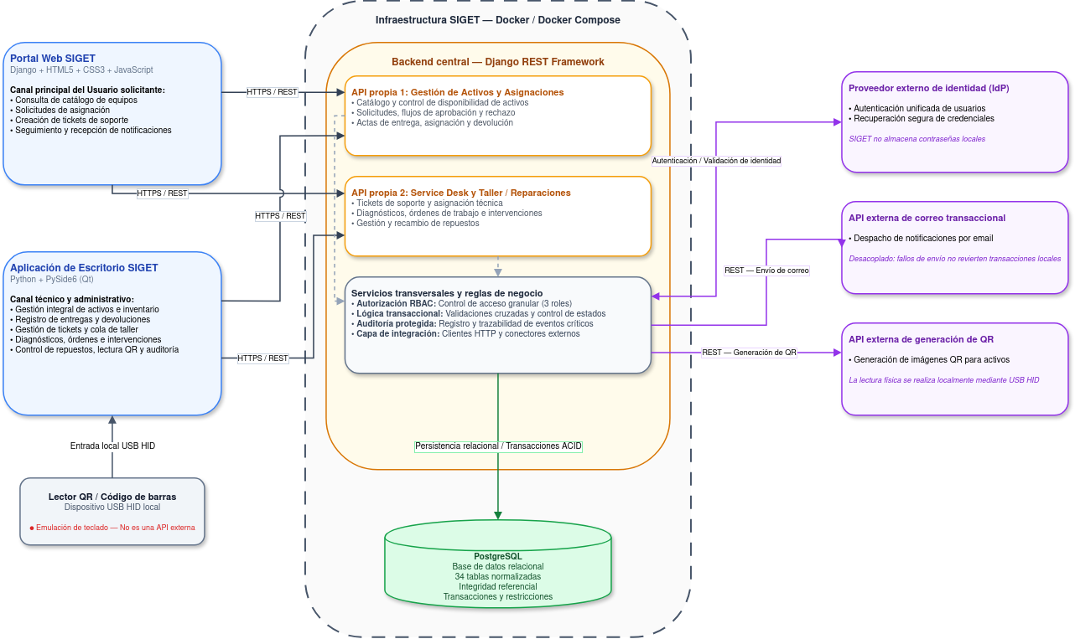
Figura 1. Diagrama de arquitectura general y componentes de SIGET.

5. Modelado del Sistema (UML)
El modelado UML de SIGET representa el comportamiento funcional del sistema mediante seis diagramas de casos de uso organizados por dominio funcional, complementados por un diagrama de secuencia para el flujo técnico principal de gestión de fallas. Los diagramas de casos de uso corresponden a la Vista de Escenarios de la arquitectura y consolidan los 28 casos de uso definidos a partir de las 30 Historias de Usuario del Product Backlog. El detalle de flujos principales, alternativos y excepcionales se mantiene trazado en las Historias de Usuario y sus criterios de aceptación, evitando duplicidad documental.
Los actores internos se representan mediante los roles oficiales Usuario solicitante, Técnico de soporte y Administrador del sistema. Cuando corresponde, se utiliza además el actor genérico Usuario de SIGET como generalización funcional para operaciones comunes de acceso. Los servicios externos se representan como actores independientes: Proveedor externo de identidad, API externa de correo transaccional y API externa de generación de códigos QR.

5.1 Casos de Uso — Acceso e Identidad
Este diagrama representa las funciones relacionadas con autenticación, recuperación de acceso y administración de autorizaciones dentro de SIGET. El actor genérico Usuario de SIGET interactúa con los casos de uso de autenticación y recuperación de acceso, ambos delegados al Proveedor externo de identidad. SIGET conserva localmente los perfiles, roles y permisos asociados, pero no almacena ni modifica contraseñas locales.
El Administrador del sistema, como especialización funcional de Usuario de SIGET, dispone adicionalmente del caso de uso para gestionar roles y permisos de los perfiles registrados en la plataforma.
El diagrama comprende los casos de uso UC-01 Autenticarse, UC-02 Recuperar acceso y UC-03 Gestionar roles y permisos.
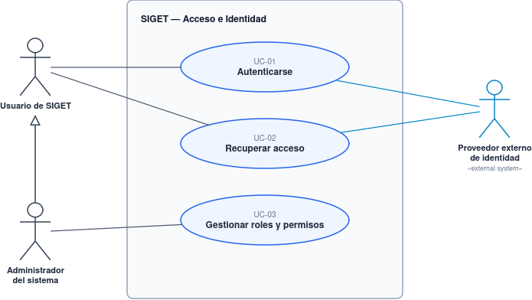
Figura 2. Casos de uso — Acceso e Identidad.

5.2 Casos de Uso — Activos e Identificación
Este diagrama representa las operaciones principales sobre el inventario tecnológico y los mecanismos utilizados para identificar físicamente los activos. El Administrador del sistema puede registrar, actualizar y consultar activos, revisar su trazabilidad histórica y generar o reimprimir etiquetas QR asociadas a los equipos.
La generación de códigos QR se realiza mediante una API externa especializada. La identificación física de los activos, en cambio, es responsabilidad del Técnico de soporte y se ejecuta localmente mediante lectores USB HID compatibles con códigos de barra o QR.
El caso UC-08 Identificar activo mediante código puede utilizarse durante procesos de entrega, devolución y soporte técnico. No se establece una relación obligatoria <<include>> con dichos procesos, ya que SIGET contempla la identificación manual como mecanismo alternativo cuando el código no pueda ser leído.
El diagrama comprende UC-04 Registrar activo, UC-05 Actualizar activo, UC-06 Consultar activos, UC-07 Consultar trazabilidad de activo, UC-08 Identificar activo mediante código y UC-09 Generar e imprimir etiqueta QR.
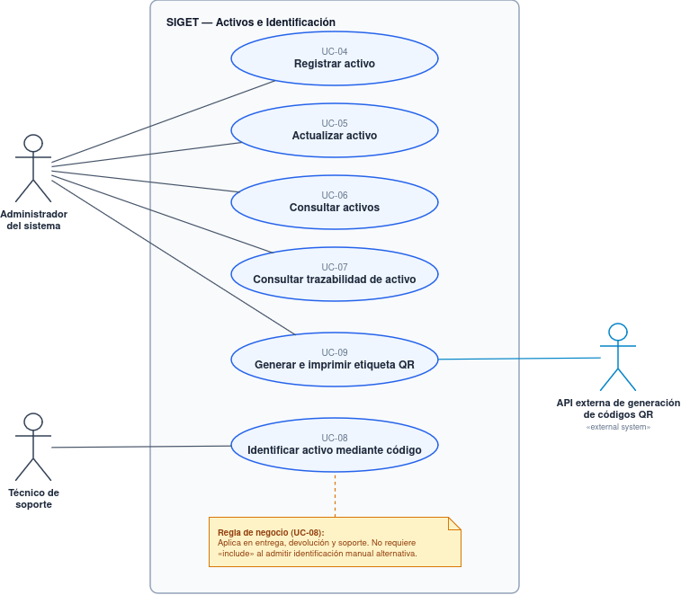
Figura 3. Casos de uso — Activos e Identificación.

5.3 Casos de Uso — Asignaciones y Devoluciones
Este diagrama representa el ciclo funcional asociado a la solicitud, aprobación, entrega, asignación y devolución de activos tecnológicos.
El Usuario solicitante consulta el catálogo y la disponibilidad por tipo o categoría de equipo y registra una solicitud de asignación sin seleccionar un activo físico específico. El Administrador del sistema evalúa las solicitudes pendientes y puede aprobarlas o rechazarlas considerando la categoría requerida y la disponibilidad existente, manteniendo separada esta decisión administrativa de la posterior selección física del equipo.
Cuando una solicitud aprobada debe ser atendida, el Técnico de soporte selecciona e identifica un activo compatible y disponible, registra su entrega física, formaliza la asignación, actualiza el activo al estado Asignado y marca la solicitud como Atendida. Posteriormente, el Técnico de soporte registra la devolución y evalúa el estado del activo recibido.
La evaluación del activo es obligatoria después de registrar su devolución, por lo que UC-14 Registrar devolución incluye a UC-15 Evaluar estado de equipo devuelto mediante una relación <<include>>. Si el equipo se encuentra operativo, puede volver a Disponible; si presenta una falla, pasa a En revisión y se genera o asocia el ticket correspondiente para continuar el proceso técnico.
El diagrama comprende UC-10 Consultar catálogo y solicitar equipo, UC-11 Gestionar solicitud de asignación, UC-12 Consultar asignaciones, UC-13 Registrar entrega de equipo, UC-14 Registrar devolución y UC-15 Evaluar estado de equipo devuelto.
Adicionalmente, UC-19 Notificar al solicitante, representado en el módulo de Mesa de Ayuda y Notificaciones, puede extender UC-11 cuando una solicitud de asignación es aprobada o rechazada.
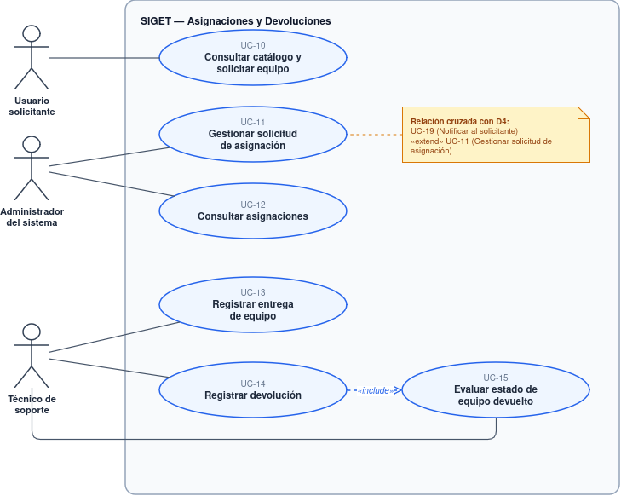
Figura 4. Casos de uso — Asignaciones y Devoluciones.

5.4 Casos de Uso — Mesa de Ayuda y Notificaciones
Este diagrama representa las funciones del Service Desk y los mecanismos de comunicación asociados a la atención de soporte.
El Usuario solicitante puede registrar tickets de soporte, consultar sus propios tickets, revisar el centro de notificaciones y calificar mediante CSAT la atención recibida una vez cerrado el ticket. El Administrador del sistema asigna o reasigna tickets a Técnicos de soporte, mientras que el Técnico de soporte atiende los tickets que le han sido asignados, registra la atención, actualiza su estado y documenta su resolución.
Las notificaciones relacionadas con eventos relevantes se representan mediante UC-19 Notificar al solicitante. Este caso de uso puede extender UC-17 Gestionar ticket de soporte cuando durante la gestión se produce un cambio que debe ser comunicado. El envío externo se realiza mediante la API externa de correo transaccional; un fallo de dicho servicio no revierte la operación principal que ya haya sido confirmada en SIGET.
El diagrama comprende UC-16 Registrar ticket de soporte, UC-17 Gestionar ticket de soporte, UC-18 Consultar tickets propios, UC-19 Notificar al solicitante, UC-20 Consultar centro de notificaciones y UC-21 Calificar atención de soporte.
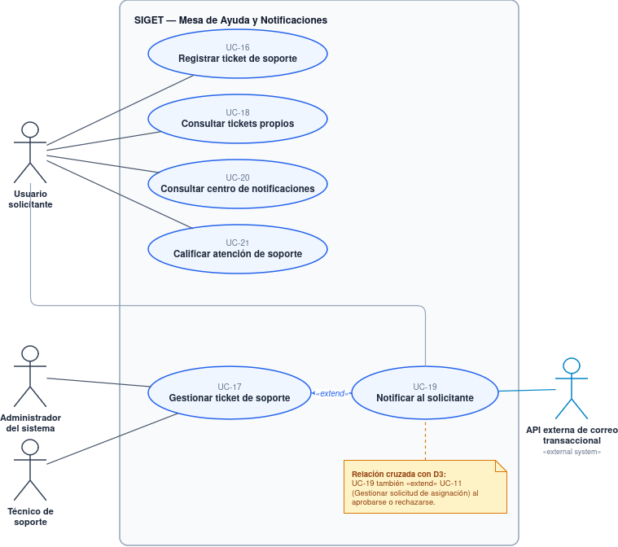
Figura 5. Casos de uso — Mesa de Ayuda y Notificaciones.

5.5 Casos de Uso — Taller e Inventario de Repuestos
Este diagrama representa la gestión técnica posterior a la derivación de un activo hacia diagnóstico o reparación, junto con el control operacional del inventario de repuestos.
El Técnico de soporte gestiona las órdenes de trabajo asociadas a tickets y activos que requieren evaluación técnica. La orden de trabajo se abre inicialmente en estado En Diagnóstico mientras el activo permanece En revisión. Durante este proceso pueden registrarse diagnósticos, pausas, reasignaciones, reanudaciones, intervenciones técnicas, resolución y cierre. Cuando comienza una intervención de reparación, la orden pasa a En Reparación y el activo pasa a En reparación.
Cuando una intervención requiere piezas o insumos, UC-23 Registrar consumo de repuestos extiende UC-22 Gestionar orden de trabajo mediante una relación <<extend>>, debido a que el consumo de repuestos es condicional y no ocurre en todas las órdenes.
El Administrador del sistema gestiona el ingreso de nuevas unidades al inventario de repuestos y las alertas asociadas a niveles críticos o umbrales mínimos de stock.
El diagrama comprende UC-22 Gestionar orden de trabajo, UC-23 Registrar consumo de repuestos, UC-24 Registrar ingreso de repuestos y UC-25 Gestionar alertas de stock.
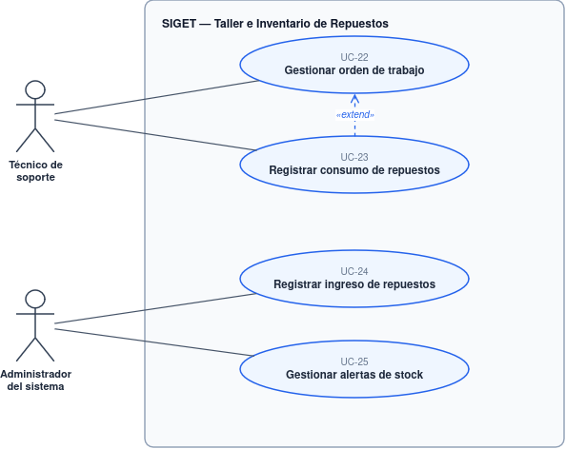
Figura 6. Casos de uso — Taller e Inventario de Repuestos.

5.6 Casos de Uso — Auditoría y Reportería
Este diagrama representa las capacidades de supervisión, trazabilidad y generación de información de gestión disponibles para el Administrador del sistema.
El Administrador puede consultar indicadores relacionados con soporte y cumplimiento de SLA, revisar y filtrar los eventos registrados en la bitácora protegida de auditoría y generar informes ejecutivos consolidados sobre el parque tecnológico.
La bitácora de auditoría registra operaciones y eventos críticos del sistema y no permite la modificación o eliminación de sus registros mediante las funcionalidades normales de SIGET. La reportería ejecutiva permite consolidar información relacionada con estado, costos y valorización de la flota tecnológica.
El diagrama comprende UC-26 Consultar indicadores de soporte y SLA, UC-27 Consultar bitácora de auditoría y UC-28 Exportar informe ejecutivo de flota.
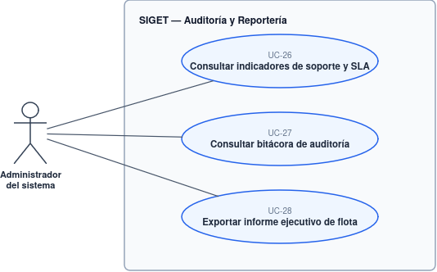
Figura 7. Casos de uso — Auditoría y Reportería.

5.7 Diagrama de Secuencia — Gestión técnica de falla y transición de estado del activo
El diagrama de secuencia representa la coordinación entre los participantes y componentes involucrados cuando un activo requiere revisión técnica y eventualmente una reparación.
El proceso se inicia con un ticket asociado a un activo. La creación del ticket, por sí sola, no modifica el estado físico del equipo. Cuando el Técnico de soporte determina que el activo requiere evaluación técnica, este pasa a estado En revisión.
Si corresponde continuar mediante una orden de trabajo, esta se crea inicialmente en estado En Diagnóstico, manteniéndose el activo en En revisión. El Técnico de soporte registra el diagnóstico correspondiente y determina si el activo requiere una intervención de reparación.
Cuando comienza efectivamente la intervención técnica, la orden de trabajo pasa a estado En Reparación y el activo cambia a En reparación, quedando excluido de nuevas asignaciones. Finalizada la intervención, el resultado técnico determina la transición posterior del activo, permitiendo devolverlo a Disponible cuando se encuentra operativo o determinar su baja cuando corresponda.
Esta secuencia mantiene separadas las transiciones del ticket, de la orden de trabajo y del activo, evitando asumir que la creación de un ticket o la apertura inicial de una orden modifican automáticamente el activo a En reparación.
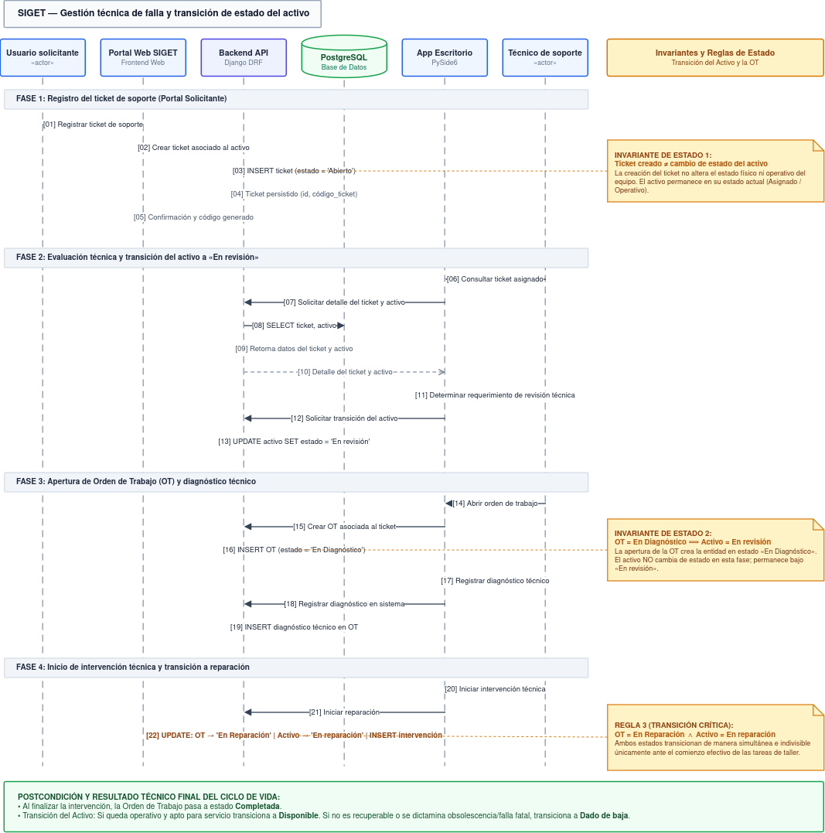
Figura 8. Secuencia de gestión técnica de falla y transición de estado del activo.

6. Modelo de Datos Relacional (PostgreSQL)

6.1 Estrategia de normalización
El modelo relacional de SIGET se diseña en PostgreSQL y actualmente contempla 34 tablas organizadas en módulos funcionales. La estructura utiliza entidades maestras, catálogos, relaciones y transacciones separadas con el objetivo de reducir redundancias, mantener integridad referencial y representar correctamente las reglas de negocio del sistema.
La normalización se aplica mediante atributos atómicos, separación de relaciones N:M, catálogos de estado y restricciones mediante claves primarias, claves foráneas, UNIQUE y CHECK. El modelo será validado y ajustado antes de la construcción para eliminar redundancias o dependencias inconsistentes detectadas durante la revisión técnica.
La capa Django REST Framework aplicará las reglas transaccionales definidas sobre este modelo y PostgreSQL conservará la integridad estructural correspondiente.

6.2 Estructura modular del modelo (34 tablas)
La estructura modular agrupa las 34 tablas según responsabilidades funcionales y épicas oficiales del proyecto. El modelo cubre usuarios, inventario, asignaciones, devoluciones, Service Desk, taller, repuestos, QR, notificaciones y auditoría.

Módulo funcional | Cantidad | Tablas
Módulo 1: Control de Acceso (RBAC) y Usuarios | 5 | rol, permiso, usuario, usuario_rol, rol_permiso
Módulo 2: Gestión de Activos Tecnológicos | 7 | categoria_activo, marca, modelo_activo, ubicacion, estado_activo, activo, historial_estado_activo
Módulo 3: Solicitudes, Asignaciones y Devoluciones | 5 | estado_solicitud_asignacion, solicitud_asignacion, estado_asignacion, asignacion, devolucion_activo
Módulo 4: Service Desk, Tickets y SLA | 7 | prioridad_ticket, sla, estado_ticket, ticket, comentario_ticket, adjunto_ticket, evaluacion_csat
Módulo 5: Consola de Taller, Diagnósticos y Reparación | 4 | estado_orden_trabajo, orden_trabajo, diagnostico, intervencion
Módulo 6: Inventario de Repuestos e Insumos Técnicos | 3 | repuesto, orden_repuesto, movimiento_repuesto
Módulo 7: Identificación QR, Notificaciones y Auditoría | 3 | codigo_qr, notificacion, bitacora_auditoria

6.3 Resumen del modelo y referencia al diccionario de datos
El modelo relacional de SIGET está compuesto por 34 tablas y 203 atributos actualmente definidos en PostgreSQL. El detalle completo de cada atributo —tipo de dato, nulabilidad, claves identificadas, referencias FK, valores por defecto y descripción funcional — se mantiene en el documento diccionario de datos SIGET.xlsx, generado a partir del esquema PostgreSQL vigente. Las restricciones adicionales de integridad se definen en init_siget_bd.sql
El presente documento de arquitectura mantiene únicamente una síntesis de las entidades y relaciones principales para evitar duplicar la especificación física del modelo de datos. El script init_siget_bd.sql constituye la fuente técnica de implementación y el diccionario XLSX constituye su representación documental.
Módulo | Entidades principales | Propósito
Control de acceso | usuario, rol, permiso | Usuarios locales, perfiles externos y RBAC
Activos | activo, modelo_activo, categoria_activo, estado_activo | Inventario y ciclo de vida de equipos
Asignaciones | solicitud_asignacion, asignacion, devolucion_activo | Solicitud, entrega, asignación y devolución
Service Desk | ticket, prioridad_ticket, sla, estado_ticket | Registro, priorización y seguimiento de tickets
Taller | orden_trabajo, diagnostico, intervencion | Diagnóstico y reparación de activos
Repuestos | repuesto, orden_repuesto, movimiento_repuesto | Inventario y consumo de repuestos
Integraciones y trazabilidad | codigo_qr, notificacion, bitacora_auditoria | QR, notificaciones y auditoría

6.4 Reglas de integridad, estados y lógica transaccional
El modelo relacional respalda reglas críticas de integridad para que los flujos de negocio se ejecuten de forma consistente desde el backend. Las tablas de estado evitan valores libres y permiten controlar transiciones válidas en inventario, solicitudes, tickets y órdenes de trabajo.
Regla | Descripción
R-INT-01 Disponibilidad de activos | Al aprobar una solicitud, el backend deberá validar la disponibilidad general del tipo o categoría requerida. La selección y validación del activo físico específico se realizará durante la entrega, comprobando que exista, esté vigente, se encuentre “Disponible” y sea compatible con la solicitud aprobada.
R-INT-02 Bloqueo por falla o reparación | La creación de un ticket no cambia automáticamente el estado del activo. Cuando se determine que requiere evaluación técnica, el activo pasará a ‘En revisión’. La orden de trabajo se abre inicialmente en estado ‘En Diagnóstico’, mientras el activo permanece ‘En revisión’. Cuando comienza una intervención de reparación, la orden pasa a ‘En Reparación’ y el activo a ‘En reparación’, impidiendo nuevas asignaciones hasta una transición técnica válida.
R-INT-03 Cierre condicionado de OT | El cierre de orden_trabajo queda condicionado al diagnóstico e intervenciones registradas. Solo un diagnóstico favorable y la finalización técnica permiten devolver el activo a un estado disponible.
R-INT-04 Devolución formal con destino posterior | La evaluación posterior a la devolución determina si el activo vuelve a estado ‘Disponible’ o pasa a ‘En revisión’. Si posteriormente se abre una orden de trabajo, esta inicia en ‘En Diagnóstico’; el activo pasará a ‘En reparación’ únicamente cuando comience la intervención técnica correspondiente.
R-INT-05 Control RBAC oficial | El control de acceso opera únicamente con los roles oficiales Usuario solicitante, Técnico de soporte y Administrador del sistema. La asignación de permisos se normaliza con usuario_rol y rol_permiso.
R-INT-06 Auditoría protegida | Los eventos críticos sobre usuarios, roles, inventario, asignaciones, tickets, órdenes de trabajo, repuestos y configuraciones deberán registrarse en bitacora_auditoria con el actor, módulo, acción, entidad afectada, dirección IP cuando corresponda y fecha/hora. Los registros no deberán poder modificarse ni eliminarse mediante las funcionalidades normales de SIGET.
R-INT-07 Repuestos e inventario técnico | El consumo de repuestos se registra por orden de trabajo y cada ingreso, compra o ajuste de inventario queda trazado en movimiento_repuesto. Las restricciones CHECK impiden cantidades negativas o consumos inválidos.

6.5 Diagramas Entidad-Relación Modulares
El modelo de datos relacional de SIGET se representa mediante siete diagramas Entidad-Relación modulares, correspondientes a los principales dominios funcionales del sistema. Esta división permite documentar de forma legible las 34 tablas del esquema PostgreSQL, sus claves y relaciones, evitando concentrar todas las entidades en un único diagrama de alta complejidad visual. Cada vista presenta las entidades propias del módulo y, cuando es necesario para comprender sus dependencias, incorpora entidades compartidas de otros módulos como usuario, activo, ticket u orden_trabajo. Las relaciones y cardinalidades representadas corresponden al modelo relacional vigente, mientras que el detalle completo de atributos, tipos de datos y restricciones se mantiene en el diccionario de datos y en el script DDL de PostgreSQL.

Gestiona perfiles locales, roles oficiales, permisos y relaciones N:M entre usuarios, roles y permisos.
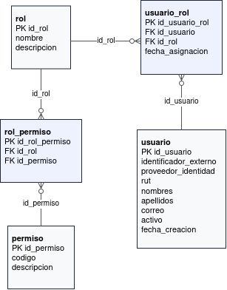
Figura 9. Diagrama ER Módulo 1: Control de Acceso (RBAC) y Usuarios.
Agrupa catálogos de inventario, marcas, modelos, ubicaciones, estados y trazabilidad de cambios de estado del activo.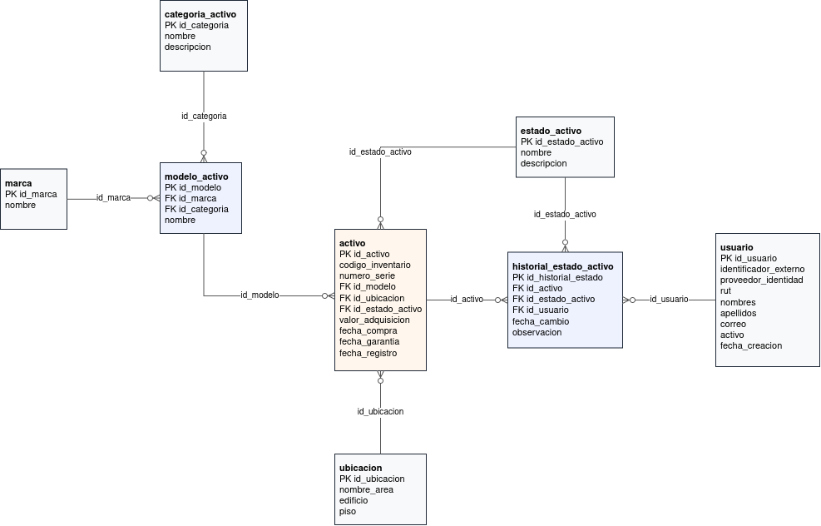

Figura 10. Diagrama ER Módulo 2: Inventario de Activos Tecnológicos.

Representa solicitudes de asignación, asignaciones de activos físicos y registros de devolución.
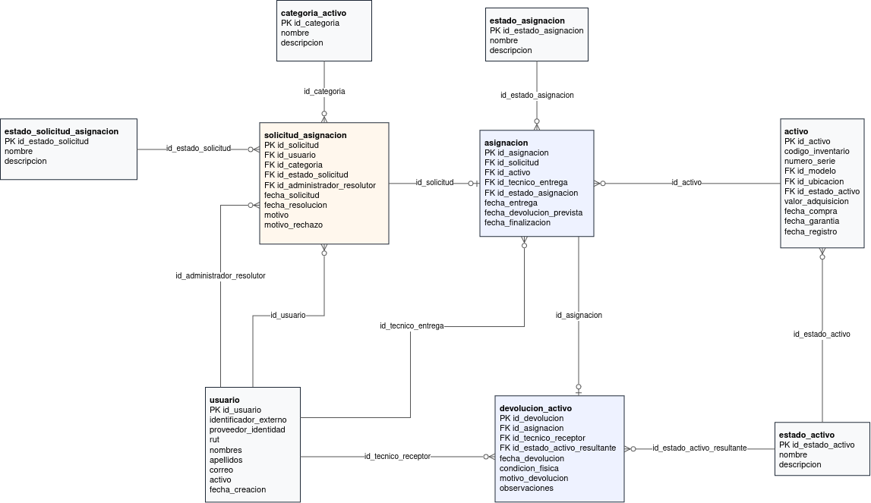
Figura 11. Diagrama ER Módulo 3: Solicitudes, Asignaciones y Devoluciones.

Modela tickets, prioridad, SLA, estados, comentarios, adjuntos y evaluación CSAT.
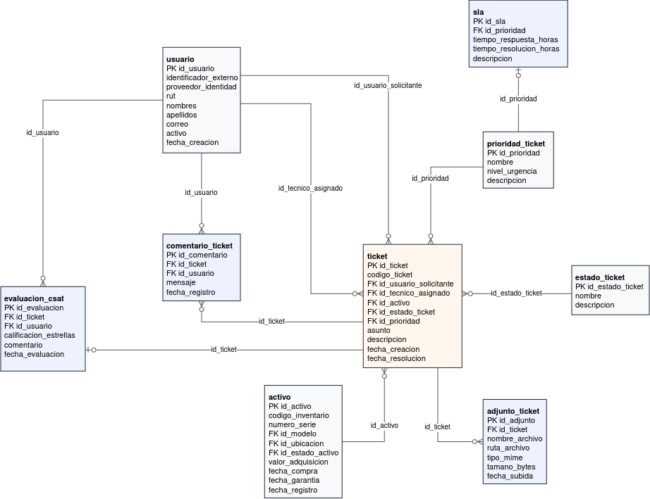
Figura 12. Diagrama ER Módulo 4: Service Desk, Tickets y Acuerdos de Nivel de Servicio - SLA.

Cubre órdenes de trabajo, diagnóstico técnico, pausas, intervenciones y vinculación con ticket y técnico responsable; el activo asociado se obtiene mediante el ticket.
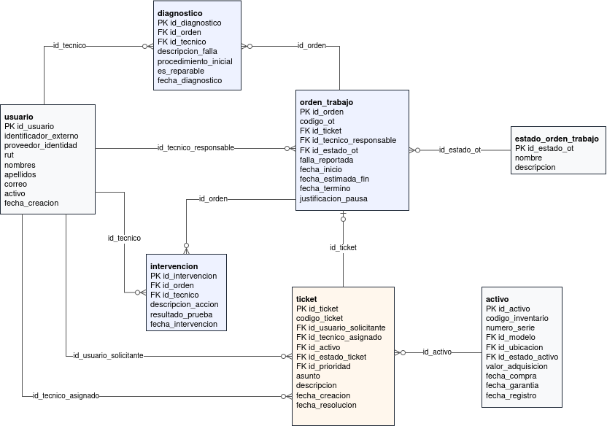
Figura 13. Diagrama ER Módulo 5: Consola de Taller, Diagnósticos y Reparación.

Documenta catálogo de repuestos, imputación a órdenes de trabajo y movimientos de inventario.
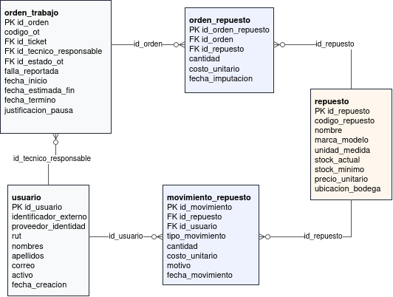
Figura 14. Diagrama ER Módulo 6: Inventario de Repuestos e Insumos Técnicos.

Consolida códigos QR por activo, notificaciones internas y bitácora protegida de auditoría.
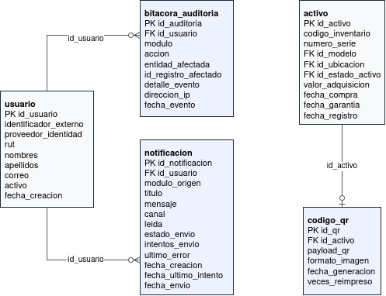
Figura 15. Diagrama ER Módulo 7: Identificación QR, Centro de Notificaciones y Auditoría.

7. Criterios de transición hacia construcción
El diseño preliminar establece las bases para iniciar la construcción incremental bajo Scrum. La transición a desarrollo deberá conservar las restricciones definidas para SIGET: solución dual Web/Escritorio, backend Django REST Framework, PostgreSQL con un modelo objetivo de 34 tablas normalizadas, 2 APIs RESTful propias y 3 APIs externas, despliegue reproducible mediante Docker, RBAC con 3 roles oficiales y aplicación de controles de seguridad orientados a mitigar riesgos OWASP Top 10. El núcleo funcional contempla autenticación externa, catálogo, solicitudes de asignación, aprobación/rechazo, entrega, devolución y Service Desk.
Elemento de control | Condición mínima para continuar
Product Vision | Declaración aprobada y alineada al problema de integración inventario + Service Desk.
Arquitectura | Cliente Web, cliente Escritorio, backend DRF, PostgreSQL y servicios externos modelados con responsabilidades claras.
RNF | Matriz no funcional con seguridad, rendimiento, disponibilidad, portabilidad, integridad y mantenibilidad.
UML | Casos de uso y diagramas de secuencia actualizados conforme al modelo funcional normalizado de SIGET.
Datos | Diccionario de datos de 34 tablas y 7 diagramas ER modulares.
Despliegue | Ruta de construcción orientada a Dockerfile, docker-compose.yml, .env.example y README.md.

Anexo A. Matriz RBAC preliminar

Operación / Módulo | Usuario solicitante | Técnico de soporte | Administrador del sistema
Iniciar sesión | Permitido | Permitido | Permitido
Consultar catálogo de activos | Permitido | Permitido | Permitido
Registrar solicitud de asignación | Permitido | No aplica | No aplica
Aprobar/rechazar solicitud | No permitido | No permitido | Permitido
Registrar entrega | No permitido | Permitido | No permitido
Registrar devolución | No permitido | Permitido | No permitido
Evaluar activo devuelto | No permitido | Permitido | No permitido
Crear ticket de soporte | Permitido | Según flujo interno | Según flujo administrativo
Asignar/reasignar ticket | No permitido | No permitido | Permitido
Atender ticket | No permitido | Permitido | No permitido
Registrar diagnóstico | No permitido | Permitido | No permitido
Gestionar orden de trabajo | No permitido | Permitido | No permitido
Registrar consumo de repuestos | No permitido | Permitido | No permitido
Gestionar inventario de repuestos | No permitido | Según permisos operativos | Permitido
Administrar usuarios, roles y permisos | No permitido | No permitido | Permitido
Consultar auditoría y reportería | No permitido | Según vistas técnicas autorizadas | Permitido

Anexo B. Contratos REST preliminares
Los siguientes contratos son preliminares y se expresan como guía arquitectónica para mantener coherencia entre Web, Escritorio y backend. La nomenclatura exacta se cerrará en la documentación de APIs, sin modificar las responsabilidades definidas.

API | Endpoint preliminar | Método | Rol autorizado | Responsabilidad
Gestión de Activos y Asignaciones | /api/activos/ | GET | Los 3 roles según alcance | Consultar catálogo/activos
Gestión de Activos y Asignaciones | /api/activos/ | POST | Administrador | Registrar activo
Gestión de Activos y Asignaciones | /api/activos/{id}/ | PUT/PATCH | Administrador | Actualizar activo
Gestión de Activos y Asignaciones | /api/solicitudes-asignacion/ | POST | Usuario solicitante | Registrar solicitud por tipo/categoría
Gestión de Activos y Asignaciones | /api/solicitudes-asignacion/{id}/aprobar/ | POST | Administrador | Aprobar solicitud
Gestión de Activos y Asignaciones | /api/solicitudes-asignacion/{id}/rechazar/ | POST | Administrador | Rechazar solicitud
Gestión de Activos y Asignaciones | /api/solicitudes-asignacion/{id}/entregar/ | POST | Técnico | Seleccionar activo compatible, registrar entrega y formalizar asignación
Gestión de Activos y Asignaciones | /api/asignaciones/{id}/devolucion/ | POST | Técnico | Registrar devolución y evaluación inicial
Service Desk y Taller/Reparaciones | /api/tickets/ | POST | Usuario solicitante | Registrar ticket
Service Desk y Taller/Reparaciones | /api/tickets/ | GET | Los 3 roles según RBAC | Consultar tickets autorizados
Service Desk y Taller/Reparaciones | /api/tickets/{id}/asignar/ | POST | Administrador | Asignar/reasignar Técnico
Service Desk y Taller/Reparaciones | /api/ordenes-trabajo/ | POST | Técnico | Abrir OT asociada a ticket en estado En Diagnóstico, manteniendo el activo En revisión.
Service Desk y Taller/Reparaciones | /api/diagnosticos/ | POST | Técnico | Registrar diagnóstico
Service Desk y Taller/Reparaciones | /api/repuestos/asignar/ | POST | Técnico | Registrar consumo de repuesto
Service Desk y Taller/Reparaciones | /api/auditoria/ | GET | Administrador | Consultar bitácora de auditoría

Anexo C. Índice de diagramas y códigos fuente

Figura | Tipo | Lenguaje / Herramienta | Sección
Figura 1 | Diagrama de arquitectura general y componentes de SIGET. | draw.io | 4.5
Figura 2 | Casos de uso — Acceso e Identidad | draw.io | 5.1
Figura 3 | Casos de uso — Activos e Identificación | draw.io | 5.2
Figura 4 | Casos de uso — Asignaciones y Devoluciones | draw.io | 5.3
Figura 5 | Casos de uso — Mesa de Ayuda y Notificaciones | draw.io | 5.4
Figura 6 | Casos de uso — Taller e Inventario de Repuestos | draw.io | 5.5
Figura 7 | Casos de uso — Auditoría y Reportería | draw.io | 5.6
Figura 8 | Diagrama de Secuencia — Gestión técnica de falla y transición de estado del activo | draw.io | 5.7
Figura 9 | Entidad-Relación Modular — Módulo 1 RBAC y Usuarios | draw.io | 6.5
Figura 10 | Entidad-Relación Modular — Módulo 2 Inventario de Activos Tecnológicos | draw.io | 6.5
Figura 11 | Entidad-Relación Modular — Módulo 3 Solicitudes, Asignaciones y Devoluciones | draw.io | 6.5
Figura 12 | Entidad-Relación Modular — Módulo 4 Service Desk, Tickets y SLA | draw.io | 6.5
Figura 13 | Entidad-Relación Modular — Módulo 5 Taller, Diagnósticos y Reparación | draw.io | 6.5
Figura 14 | Entidad-Relación Modular — Módulo 6 Inventario de Repuestos e Insumos Técnicos | draw.io | 6.5
Figura 15 | Entidad-Relación Modular — Módulo 7 QR, Notificaciones y Auditoría | draw.io | 6.5

